Ο ΛΙΘΟΒΟΛΙΣΜΟΣ ΤΟΥ ΣΤΕΦΑΝΟΥ
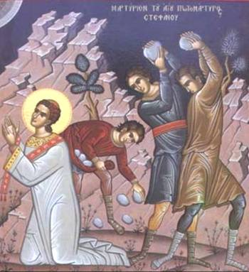
Ο Στέφανος, επονομαζόμενος και πρωτομάρτυρας, υπήρξε, σύμφωνα με την Καινή Διαθήκη διάκονος και πρώτος μάρτυρας της Χριστιανικής εκκλησίας. Συγκαταλέγεται στους αγίους του Χριστιανισμού.
Στις Πράξεις των Αποστόλων (κεφ. 6-8), αναφέρεται πως κατηγορήθηκε από τους Ιουδαίους, ότι βλασφημούσε τον Μωυσή και τον Θεό. Ο Στέφανος απολογούμενος ενώπιον του συνεδρίου, προέβαλε επιχειρήματα υποστηρίζοντας ότι ο Ιησούς Χριστός ήταν ο Μεσσίας, κάτι το οποίο εξόργισε τους Ιουδαίους οι οποίοι, αφού τον έβγαλαν έξω από την πόλη της Ιερουσαλήμ, τον λιθοβόλησαν.
Η Ορθόδοξη εκκλησία τιμά την μνήμη του στις 27 Δεκεμβρίου, ενώ η Ρωμαιοκαθολική, η Λουθηρανική και η Αγγλικανική στις 26 του ίδιου μήνα. Σε χώρες όπως η Αυστραλία, η Αυστρία, η Γερμανία το Ηνωμένο Βασίλειο, η Ιρλανδία, η Ιταλία, ο Καναδάς, η Κροατία, η Νέα Ζηλανδία, η Πολωνία, η Σερβική Δημοκρατία, η Σλοβακία, η Τσεχία και η Φινλανδία, η εορτή του Αγίου Στεφάνου είναι δημόσια αργία.
